



**Università Politecnica delle Marche**

*Corso di Laurea Triennale in Ingegneria Informatica e dell’Automazione*

*Tesina di progetto di Ingegneria del Software*

**Barber Manager**

*Progetto di software gestionale per Barber Shop*

**Relatori: Autori:**

Prof. Ursino Domenico Mohamed Jouini

Prof. Traini Davide Gianmaria Sammartino

Ilario Polidori

Anno accademico 2024/2025

Indice

1 Introduzione 3

1.1 Descrizione del progetto 3

1.1.1 Panoramica del sistema 3

1.1.2 Registrazione cliente 3

1.1.3 Prenotazione servizi 3

1.1.4 Gestione del personale 3

1.1.5 Area amministrativa 3

1.2 Glossario dei termini 4

2 Analisi dei requisiti 5

2.1 Requisiti del sistema 5

2.1.1 Requisiti funzionali 6

2.1.2 Requisiti non Funzionali 9

2.2 Diagrammi dei casi d’uso 11

2.2.1 Attori 11

2.2.2 Gestione Amministratore 12

2.2.3 Gestione Account 17

2.2.4 Gestione Cliente 18

2.2.5 Gestione Barbiere 19

2.2.6 Prenotazione Appuntamento 20

2.3 Matrice di mapping 21

# Introduzione

Il progetto **“Barber Manager”** nasce con l’obiettivo di realizzare un sistema gestionale moderno e intuitivo, pensato per digitalizzare e semplificare le operazioni quotidiane all’interno di un barber shop. Il sistema è progettato per migliorare l’efficienza organizzativa e l’esperienza complessiva di clienti e operatori del settore.

## Descrizione del progetto

Il sistema è strutturato come una piattaforma web accessibile sia da dispositivi desktop che mobili, composta da un'interfaccia utente semplice e reattiva e da un backend robusto per la gestione dei dati. Ogni funzionalità è pensata per ridurre i tempi di gestione manuale, aumentare la trasparenza nelle prenotazioni e migliorare il rapporto con la clientela.

### Panoramica del sistema

L’obiettivo del sistema è digitalizzare le attività principali del salone, quali la gestione delle prenotazioni, dei clienti, dei servizi offerti e del personale impiegato, migliorando al contempo l’esperienza sia per i clienti che per i professionisti del settore.

Il salone è composto da un’area di accoglienza e trattamento, dove operano uno o più barbieri, ciascuno con turni lavorativi definiti.

### Registrazione cliente

l cliente, accedendo all’applicazione, ha la possibilità di registrarsi inserendo i propri dati personali, un indirizzo e-mail valido e una password.

Il cliente registrato potrà accedere a funzionalità avanzate, quali la gestione autonoma delle proprie prenotazioni, la ricezione di promemoria automatici tramite e-mail e la consultazione dello storico dei servizi ricevuti. Inoltre, potrà lasciare una review, contribuendo così al miglioramento continuo del servizio, e aggiornare in qualsiasi momento i dati del proprio profilo.

### Prenotazione servizi

La pagina di prenotazione consente di selezionare il tipo di servizio, scegliere il barbiere preferito e indicare data e orario tra quelli disponibili.

Il sistema, aggiornato in tempo reale, fornisce una panoramica dettagliata dei barbieri e dei loro turni lavorativi. Una volta confermata, la prenotazione viene salvata automaticamente e resa visibile all’interno del profilo personale del cliente.

### Gestione del personale

Ogni barbiere ha a disposizione un’area riservata personale, dalla quale può consultare in tempo reale gli appuntamenti assegnati, aggiornare lo stato delle prenotazioni e inserire note o osservazioni utili sui clienti, al fine di garantire un servizio sempre più personalizzato e di qualità.

### Area amministrativa

L’admin, dotato di credenziali specifiche, potrà accedere a un pannello di controllo completo, dal quale è possibile aggiungere nuovi barbieri o rimuoverli, gestire i turni del personale, consultare l’agenda delle prenotazioni e visualizzare statistiche dettagliate sull’andamento delle attività.

## Glossario dei termini

Di seguito è riportato il glossario relativo al progetto in esame. I termini elencati nella colonna **“Termine”** sono stati selezionati ed estratti dalla sezione **“1 Introduzione”**. Ciascun termine è stato definito con l’obiettivo di ridurre al minimo le ambiguità interpretative, corredandolo dei relativi sinonimi e della specifica tipologia di appartenenza.

|  |  |  |  |
| --- | --- | --- | --- |
| Termine | Descrizione | Tipo | Sinonimi |
| Barber Manager | Nome del sistema gestionale progettato per un barber shop. | Business | Applicazione, App |
| Barber Shop | Salone da barbiere dove vengono erogati servizi legati a capelli e barba. | Business | Salone, Negozio |
| Cliente | Utente finale che usufruisce dei servizi offerti dal barber shop. | Tecnico | Utente |
| Registrazione | Procedura di inserimento dei dati personali per l’accesso all’app. | Tecnico | Iscrizione |
| Servizio | Trattamento offerto dal salone, come taglio capelli, rasatura, ecc. | Business | Trattamento |
| Staff | Personale autorizzato del salone (barbieri e amministratori). | Business | Personale, Operatori |
| Admin | Utente amministratore che gestisce l’intero sistema. | Tecnico | Amministratore |
| Backend | Componente del sistema che gestisce la logica applicativa e l’accesso ai dati. | Tecnico | Server, API |
| Review | Valutazione e commento lasciato da un cliente su un servizio ricevuto. | Business | Recensione |
| Statistiche | Report analitici sull’attività del salone (incassi, trattamenti, clienti). | Business | Analisi, report |
| Promemoria | Notifica automatica inviata per ricordare appuntamenti imminenti. | Tecnico | Avviso |

# Analisi dei requisiti

A seguito di un’approfondita analisi delle esigenze espresse, sono stati individuati e definiti con chiarezza una serie di requisiti fondamentali per la progettazione e lo sviluppo del sistema. Essi sono suddivisi in **requisiti funzionali** e **requisiti non funzionali**.

* **I requisiti funzionali**: si presentano come elenchi di funzionalità o servizi che il sistema deve fornire.
* **I requisiti non funzionali**: rappresentano i vincoli, le proprietà e le caratteristiche relative al sistema.

## Requisiti del sistema

In questa sezione vengono analizzati i requisiti funzionali del sistema. Come illustrato nella **Figura 1**, tali requisiti sono stati organizzati in **package distinti**, ciascuno dei quali rappresenta una specifica area funzionale del sistema.



Figura 1: Package dei requisiti

### Requisiti funzionali

Per garantire una rappresentazione fedele dei flussi operativi reali, tali requisiti sono stati organizzati in cinque aree tematiche principali:

* **Gestione Amministratore**: include le funzionalità riservate al ruolo amministrativo, relative al controllo degli utenti staff, alla gestione delle disponibilità e alla consultazione delle statistiche.
* **Gestione Account**: raccoglie le operazioni che ogni utente può svolgere in autonomia, come la registrazione, l’accesso, la modifica e la cancellazione del proprio account.
* **Gestione Cliente**: comprende le funzionalità dedicate alla consultazione di dati personali, storico appuntamenti e recensioni da parte dei clienti.
* **Gestione Barbiere**: raggruppa le operazioni relative all’inserimento, modifica e cancellazione dei servizi offerti dai vari barbieri del salone.
* **Prenotazione Appuntamento**: include l’intero processo di prenotazione (selezione barbiere, scelta servizi e orari di disponibilità).



Figura 2: Diagramma dei requisiti funzionali

**Gestione Amministratore**

* **RF01 – Aggiungi Barbiere:**

Il sistema dovrà permettere all’amministratore di aggiungere un utente con il ruolo barbiere.

* **RF02 – Rimuovi Barbiere:**

Il sistema dovrà permettere all’amministratore di rimuovere un utente con il ruolo barbiere.

* **RF03 – Visualizza Barbiere:**

Il sistema dovrà permettere all’amministratore di visualizzare gli account dei barbieri.

* **RF04 – Visualizza Disponibilità barbieri:**

Il sistema dovrà permettere all’amministratore di visualizzare le disponibilità dei barbieri.

* **RF05 – Gestisci Disponibilità barbieri:**

Il sistema dovrà permettere all’amministratore di gestire le disponibilità dei barberi.

* **RF06 – Genera Report Statistiche:**

Il sistema dovrà permettere all’amministratore di generare un report di statistiche dell’andamento dell’attività.

**Gestione Account**

* **RF07 – Login Account:**

Il sistema dovrà permettere all’utente di accedere al proprio account.

* **RF08 – Registra Account:**

Il sistema dovrà permettere all’utente di registrare un nuovo account.

* **RF09 – Modifica Account:**

Il sistema dovrà permettere all’utente di modificare i dati relativi al proprio account.

* **RF10 – Elimina Account:**

Il sistema dovrà permettere all’utente di eliminare il proprio account.

* **RF11 – Visualizza Account:**

Il sistema dovrà permettere al cliente di consultare i propri dati anagrafici e le preferenze.

* **RF12 – Recupera Credenziali:**

Il sistema dovrà permettere all’utente di recuperare le proprie credenziali in caso di smarrimento.

**Gestione Cliente**

* **RF13 – Visualizza Storico Appuntamenti:**

Il sistema dovrà permettere al cliente di consultare il proprio storico degli appuntamenti passati.

* **RF14 – Visualizza Appuntamento:**

Il sistema dovrà permettere al cliente di consultare l’appuntamento prenotato.

* **RF15– Cancella Appuntamento:**

Il sistema dovrà permettere al cliente di cancellare un appuntamento prenotato.

* **RF16 – Pubblica Recensione:**

Il sistema dovrà permettere al cliente di pubblicare una recensione per i servizi ricevuti.

* **RF17 – Modifica Recensione:**

Il sistema dovrà permettere al cliente di modificare una recensione precedentemente pubblicata.

* **RF18 – Elimina Recensione:**

Il sistema dovrà permettere al cliente di eliminare una recensione pubblicata.

* **RF19 – Visualizza Recensione:**

Il sistema dovrà permettere al cliente di consultare una recensione precedentemente pubblicata.

* **RF20 – Visualizza Recensioni:**

Il sistema dovrà permettere al cliente di visualizzare tutte le recensioni pubblicate nel sistema.

* **RF21 – Notifica Promemoria Appuntamento:**

Il sistema dovrà inviare una notifica automatica al cliente come promemoria per l’appuntamento.

**Gestione Barbiere**

* **RF22 – Aggiungi Servizi Barbiere:**

Il sistema dovrà permettere al barbiere di aggiungere un nuovi servizi al proprio account.

* **RF23 – Modifica Servizio Barbiere:**

Il sistema dovrà permettere al barbiere di modificare i dettagli di un proprio servizio esistente.

* **RF24 – Elimina Servizio Barbiere:**

Il sistema dovrà permettere al barbiere di rimuovere un servizio dal proprio catalogo.

* **RF25 – Visualizza Servizi Barbiere:**

Il sistema dovrà permettere al barbiere di consultare il proprio catalogo dei servizi offerti.

**Prenotazione Appuntamento**

* **RF26– Prenota Appuntamento:**

Il sistema dovrà permettere al cliente di prenotare un appuntamento.

* **RF27 – Visualizza Elenco Barbiere:**

Il sistema dovrà permettere al cliente di visualizzare una lista dei barbieri presenti nel sistema.

* **RF28 – Visualizza Disponibilità Barbiere:**

Il sistema dovrà permettere al cliente di visualizzare gli orari di disponibilità del barbiere selezionato.

* **RF29 – Seleziona Barbiere:**

Il sistema dovrà permettere al cliente di selezionare il barbiere da cui usufruire dei servizi scelti.

* **RF30 – Seleziona Servizi:**

Il sistema dovrà permettere al cliente di selezionare i servizi che desidera ricevere.

* **RF31 – Seleziona Data:**

Il sistema dovrà permettere al cliente di selezionare la data in cui si presenterà al salone.

### Requisiti non Funzionali

Per una migliore leggibilità e organizzazione, tali requisiti sono stati suddivisi in tre aree tematiche principali:

* **Gestione Implementazione**: raccoglie i vincoli tecnici relativi alla scelta delle tecnologie e dell’architettura software utilizzata.
* **Gestione Sicurezza**: comprende i requisiti relativi alla protezione dei dati, all'autenticazione e alla gestione dei permessi.
* **Gestione Manutenzione**: include gli aspetti legati alla documentazione, alla testabilità e alla facilità di distribuzione del sistema.



Figura 3: Diagramma dei requisiti non funzionali

**Gestione Implementazione**

* **RNF01 – Utilizzo di Python:**

Il sistema dovrà essere sviluppato utilizzando il linguaggio Python per la logica applicativa.

* **RNF02 – Interfaccia Grafica:**

Il sistema dovrà includere un’interfaccia grafica user-friendly accessibile da desktop o browser.

* **RNF03 – Utilizzo di Database Relazionale:**

Il sistema dovrà utilizzare un database relazionale (PostgreSQL) per la gestione dei dati.

**Gestione Sicurezza**

* **RNF04 – Gestione Ruoli e Permessi:**

Il sistema dovrà distinguere chiaramente tra i ruoli utente, staff e amministratore, assegnando permessi appropriati a ciascuno.

* **RNF05 – Protezione dei Dati Utente:**

Il sistema dovrà garantire la sicurezza dei dati personali mediante l’utilizzo di credenziali.

* **RNF06 – Autenticazione Sicura:**

Il sistema dovrà implementare meccanismi di autenticazione sicura.

**Gestione Manutenzione**

* **RNF07 – Documentazione del Codice:**

Il codice del sistema dovrà essere adeguatamente documentato per favorire la manutenzione e la comprensione da parte di altri sviluppatori.

* **RNF08 – Test Automatizzati:**

Il sistema dovrà includere test automatici per le funzionalità principali, al fine di garantire stabilità e affidabilità.

* **RNF09 – Utilizzo di Docker:**

Il sistema dovrà essere eseguibile tramite container Docker, al fine di garantire una configurazione coerente tra ambienti di sviluppo, test e produzione, semplificando l’installazione e la distribuzione.

## Diagrammi dei casi d’uso

L’analisi dei requisiti ha permesso di individuare i casi d’uso del sistema, ovvero gli scenari tipici che si verificano durante l’interazione degli attori con il sistema gestionale.

Per una maggiore chiarezza e modularità, i diagrammi dei casi d’uso sono stati suddivisi in aree funzionali, corrispondenti ai diversi ambiti di interazione tra attori e sistema. Questo approccio permette di isolare e analizzare in modo indipendente le funzionalità specifiche associate a ciascun tipo di attore.

### Attori

Nella *Figura 4* è rappresentato il diagramma degli attori identificati. Gli attori principali del sistema sono:

* **Utente**: attore generico che rappresenta ogni persona registrata nel sistema.
* **Cliente**: deriva dall’utente, rappresenta l’utente che usufruisce dei servizi del barber shop.
* **Barbiere**: deriva dall’utente, rappresenta i barbieri che erogano i servizi.
* **Amministratore**: attore distinto, con privilegi elevati per la gestione completa del sistema.
* **Tempo**: attore esterno, per azioni automatiche (es. promemoria)

Questa distinzione riflette la separazione dei ruoli e dei privilegi tra gli utenti comuni e l’amministratore, che ha accesso esclusivo a funzionalità di configurazione e controllo.

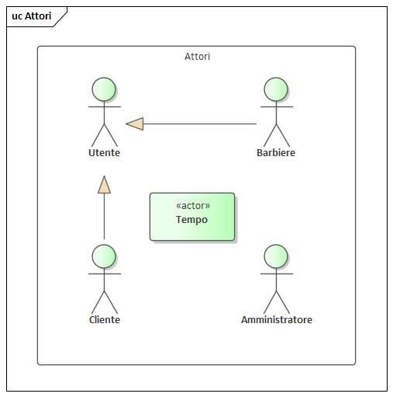

Figura 4: Diagramma degli attori

### Gestione Amministratore

Di seguito è riportata una panoramica del diagramma dei casi d’uso relativi alle funzionalità amministrative del sistema.

Il diagramma descrive le principali interazioni tra l’attore **“Amministratore”** e i casi d’uso che gli consentono di gestire il personale, monitorare la disponibilità e accedere a statistiche sul funzionamento del barber shop.

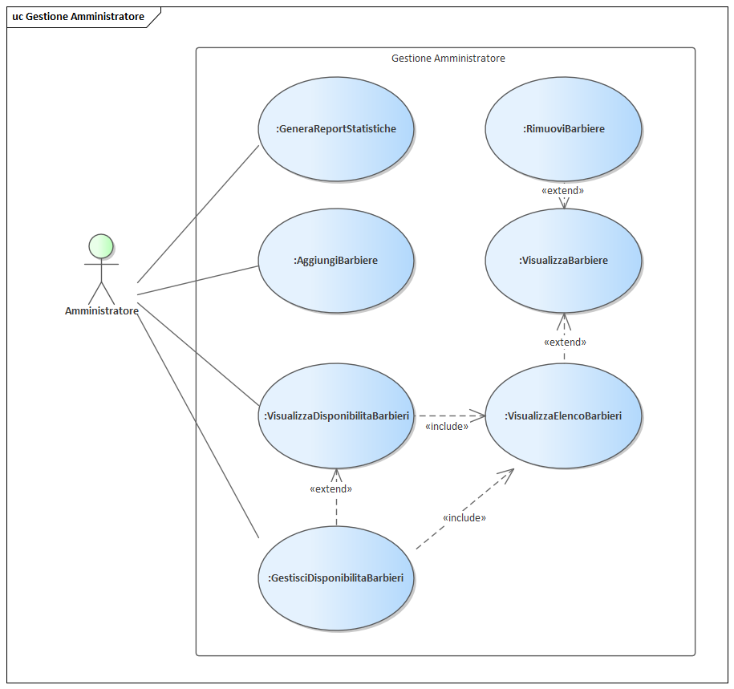

Figura 5: Diagramma della gestione dell’amministratore

#### Caso d’uso: Aggiungi Barbiere

|  |
| --- |
| Caso d’uso: AggiungiBarbiere |
| ID: 1 |
| Descrizione: Questo caso d’uso permette all’amministratore di aggiungere un nuovo utente con il ruolo barbiere. |
| Attori primari: Amministratore. |
| Attori secondari: Nessuno. |
| Precondizioni:   1. L’amministratore è autenticato nel sistema. |
| Sequenza eventi principale:   1. Il caso d’uso inizia quando l’amministratore seleziona l’opzione “Aggiungi barbiere”. 2. While le informazioni del nuovo barbiere non sono valide.    1. Il sistema richiede l’inserimento dei dati del nuovo barbiere.    2. Il sistema verifica la validità dei dati inseriti. 3. Il sistema genera una password per il nuovo barbiere. 4. Il sistema crea un nuovo account per il nuovo barbiere. 5. Il sistema invia la password al nuovo barbiere tramite la sua e-mail. |
| Postcondizioni: Il barbiere è stato registrato nel database del sistema. |
| Sequenza degli eventi alternativa: Nessuna. |

#### Caso d’uso: RimuoviBarbiere

|  |
| --- |
| Caso d’uso: RimuoviBarbiere |
| ID: 2 |
| Descrizione: Questo caso d’uso permette all’amministratore di rimuovere un account di un barbiere dal sistema. |
| Attori primari: Amministratore. |
| Attori secondari: Nessuno. |
| Precondizioni:   1. L’amministratore è autenticato nel sistema. 2. Il barbiere da rimuovere è presente nel sistema. |
| Sequenza eventi principale:   1. Il caso d’uso inizia quando l’amministratore seleziona l’opzione “Rimuovi barbiere”. 2. Il sistema mostra la lista dei barbieri. 3. L’amministratore seleziona il barbiere da rimuovere. 4. Il sistema elimina l’account selezionato. |
| Postcondizioni: Il barbiere è stato rimosso dal database del sistema. |
| Sequenza degli eventi alternativa: Nessuna. |

#### Caso d’uso: VisualizzaBarbiere

|  |
| --- |
| Caso d’uso: VisualizzaBarbiere |
| ID: 3 |
| Descrizione: Questo caso d’uso permette all’amministratore di visualizzare i dati di un barbiere. |
| Attori primari: Amministratore. |
| Attori secondari: Nessuno. |
| Precondizioni:   1. L’amministratore è autenticato nel sistema. |
| Sequenza eventi principale:   1. Il caso d’uso inizia quando l’amministratore seleziona l’opzione “Visualizza barbiere”. 2. Il sistema mostra le informazioni relative al barbiere selezionato. |
| Postcondizioni: Nessuna. |
| Sequenza degli eventi alternativa: Nessuna. |

#### Caso d’uso: VisualizzaElencoBarbieri

|  |
| --- |
| Caso d’uso: VisualizzaElencoBarbieri |
| ID: 4 |
| Descrizione: Questo caso d’uso permette all’amministratore di visualizzare l’elenco dei barbieri nel sistema. |
| Attori primari: Amministratore. |
| Attori secondari: Nessuno. |
| Precondizioni:   1. L’amministratore è autenticato nel sistema. |
| Sequenza eventi principale:   1. Il caso d’uso inizia quando l’amministratore seleziona l’opzione “Visualizza barbiere”. 2. If almeno un barbiere è presente nel sistema.    1. For ogni barbiere nel sistema.       1. Include (:VisualizzaBarbiere). 3. Else    1. Il sistema avvisa che non ha nessun barbiere registrato nel database. |
| Postcondizioni: Nessuna. |
| Sequenza degli eventi alternativa: Nessuna. |

#### Caso d’uso: VisualizzaDisponibilitaBarbieri

|  |
| --- |
| Caso d’uso: VisualizzaDisponibilitaBarbieri |
| ID: 5 |
| Descrizione: Il sistema permette all’amministratore di visualizzare le disponibilità settimanali di ogni barbiere. |
| Attori primari: Amministratore. |
| Attori secondari: Nessuno. |
| Precondizioni:   1. L’amministratore è autenticato nel sistema. |
| Sequenza eventi principale:   1. Il caso d’uso inizia quando l’amministratore seleziona l’opzione “Visualizza disponibilità barbieri”. 2. If almeno un barbiere è presente nel sistema.    1. For ogni barbiere nel sistema.       1. Include (:VisualizzaDisponibilitaBarbiere). 3. Else    1. Il sistema avvisa che non ha nessun barbiere registrato nel database. |
| Postcondizioni: Nessuna. |
| Sequenza degli eventi alternativa: Nessuna. |

#### Caso d’uso: GestisciDisponibilitaBarbieri

|  |
| --- |
| Caso d’uso: GestisciDisponibilitaBarbieri |
| ID: 6 |
| Descrizione: Il sistema consente all’Amministratore di modificare le disponibilità di ciascun barbiere. |
| Attori primari: Amministratore. |
| Attori secondari: Nessuno. |
| Precondizioni:   1. L’amministratore è autenticato nel sistema. |
| Sequenza eventi principale:   1. Il caso d’uso inizia quando l’amministratore seleziona l’opzione “Gestisci disponibilità barbieri”. 2. Il sistema mostra la lista dei barbieri. 3. L’amministratore seleziona un barbiere 4. Il sistema mostra il calendario delle disponibilità del barbiere selezionato. 5. L’Amministratore modifica le disponibilità. 6. Il sistema salva le nuove disponibilità. |
| Postcondizioni: Le disponibilità del barbiere sono state aggiornate. |
| Sequenza degli eventi alternativa: Nessuna. |

#### Caso d’uso: GeneraReportStatistiche

|  |
| --- |
| Caso d’uso: GeneraReportStatistiche |
| ID: 7 |
| Descrizione: Il sistema consente all’Amministratore di modificare le disponibilità di ciascun barbiere. |
| Attori primari: Amministratore. |
| Attori secondari: Nessuno. |
| Precondizioni:   1. L’amministratore è autenticato nel sistema. 2. Il sistema ha dati disponibili da analizzare. |
| Sequenza eventi principale:   1. Il caso d’uso inizia quando l’amministratore seleziona l’opzione “Genera report statistiche”. 2. Il sistema elabora i dati statistici. 3. L’amministratore seleziona un barbiere 4. Il sistema mostra le statistiche relative all’andamento dell’attività. |
| Postcondizioni: Nessuna. |
| Sequenza degli eventi alternativa: Nessuna. |

### Gestione Account

Di seguito è riportata una panoramica del diagramma dei casi d’uso relativi alla gestione degli account all’interno del sistema.

Il diagramma evidenzia le interazioni tra l’attore **“Utente”** e le principali operazioni disponibili, tra cui la registrazione, l’accesso, il recupero delle credenziali e la gestione del proprio account.

Queste funzionalità rappresentano il fulcro dei processi di autenticazione e gestione dell’identità, delineando i flussi essenziali che regolano l’accesso e la personalizzazione dell’esperienza all’interno della piattaforma.

Figura 6: Diagramma della gestione degli account

### Gestione Cliente

Di seguito è riportato il diagramma dei casi d’uso relativi alla gestione delle attività del Cliente all’interno del sistema.

Il diagramma rappresenta le interazioni tra l’attore principale **“Utente”** e le principali funzionalità disponibili, come la consultazione di recensioni, appuntamenti e dello storico delle prenotazioni. Il Cliente ha inoltre la possibilità di gestire autonomamente le proprie recensioni e di cancellare appuntamenti. Alcuni casi d’uso sono strutturati come inclusioni o estensioni per rendere più fluida e coerente l’esperienza.  
È inoltre previsto un sistema di promemoria automatico, in cui interviene l’attore secondario **“Tempo”**, incaricato di attivare le notifiche per gli appuntamenti imminenti.

Figura 7: Diagramma della gestione dei clienti

### Gestione Barbiere

Di seguito è riportato il diagramma dei casi d’uso delle funzionalità generali offerte dal sistema in relazione alla gestione dei barbieri.

Il diagramma evidenzia le interazioni tra l’attore principale **“Barbiere”** e le funzionalità che riguardano la gestione dei servizi offerti e la consultazione delle recensioni ricevute dai clienti. Alcuni casi d’uso sono organizzati secondo relazioni di inclusione, al fine di strutturare in modo chiaro e modulare le operazioni disponibili per l’utente.

Il diagramma si concentra sull’operatività quotidiana del Barbiere, mettendo in risalto gli strumenti a sua disposizione per mantenere aggiornate le informazioni sui servizi e monitorare il livello di soddisfazione della clientela.

Figura 8: Diagramma della gestione dei barbieri

### Prenotazione Appuntamento

Di seguito è riportato il diagramma dei casi d’uso relativi alla prenotazione dell’appuntamento all’interno del sistema.

Il diagramma descrive le interazioni tra l’attore principale **“Cliente”** e le diverse fasi del processo di prenotazione. Il Cliente inizia con la funzione di prenotazione appuntamento, che include la visualizzazione dell’elenco dei barbieri, in cui può selezionare il professionista desiderato.

Successivamente, ha la possibilità di visualizzare i servizi offerti dal barbiere scelto e selezionare quelli di interesse. Infine, il Cliente visualizza la disponibilità del barbiere e seleziona la data per l’appuntamento.

Questo flusso di interazioni è strutturato in modo da garantire un processo di prenotazione chiaro e intuitivo per l’utente.

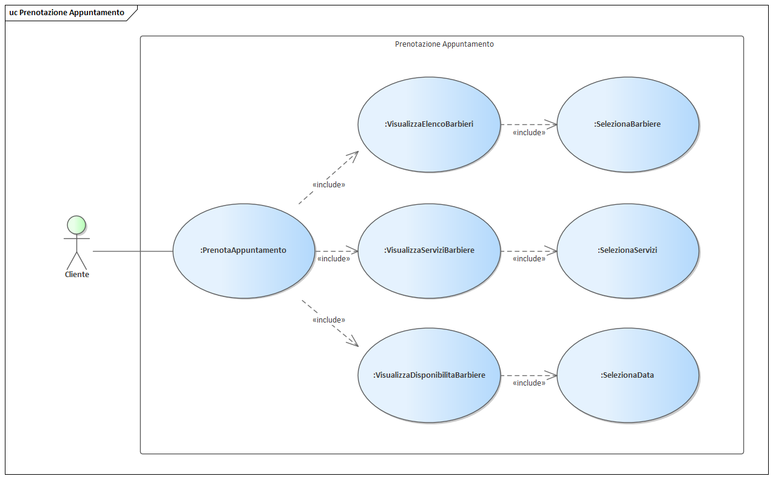

Figura 9: Diagramma delle prenotazione degli appuntamenti

## Matrice di mapping

È importante mantenere una tracciabilità tra i casi d’uso individuati e i requisiti funzionali, poiché questo consente di verificare in modo sistematico se la progettazione del sistema procede coerentemente con gli obiettivi prefissati.

Attraverso questa corrispondenza è possibile accertarsi che ogni funzionalità prevista venga effettivamente considerata nella fase di analisi e sviluppo, garantendo così che il sistema finale rispecchi fedelmente ciò che si intende realizzare.

Inoltre, questo approccio permette di individuare tempestivamente eventuali lacune progettuali o deviazioni rispetto alle aspettative iniziali, migliorando il controllo sull’intero processo di sviluppo.

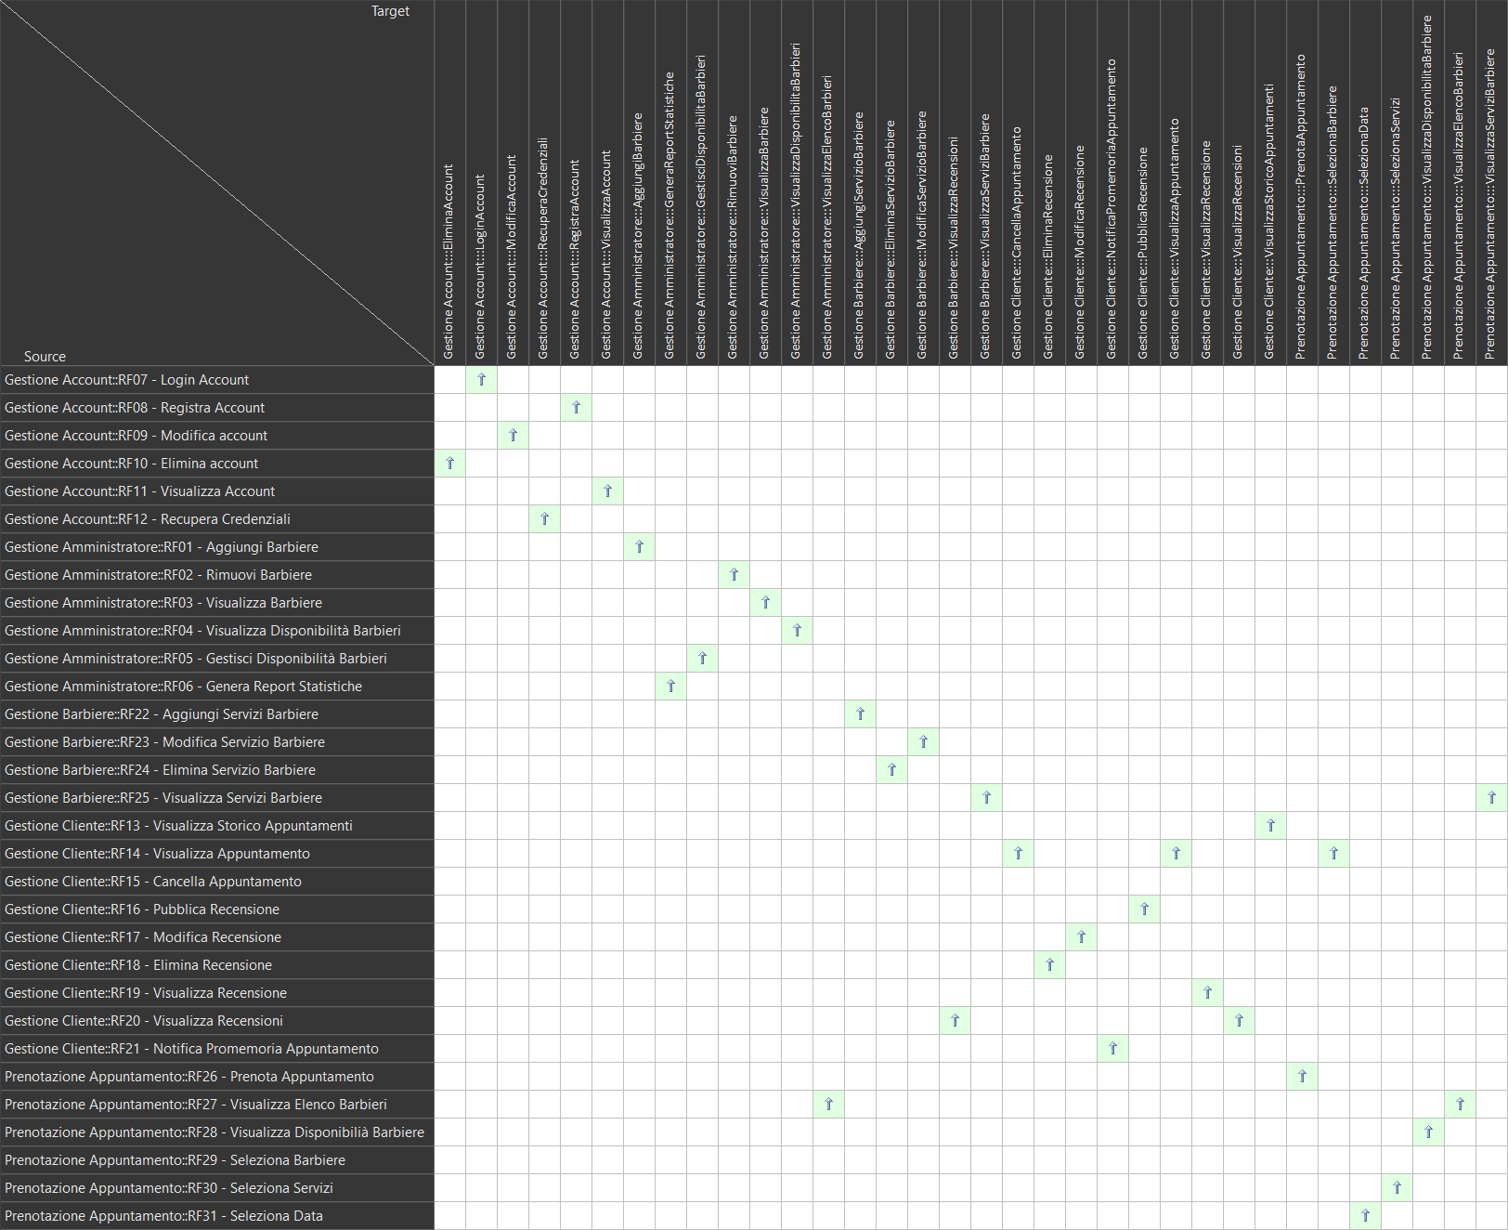

Figura 10: Matrice di mapping dei requisiti e casi d'uso